Por favor revisar el PDF del mapa conceptual, pues el que está en la carpeta de github (PowerPoint) no dice 2012, dice 2016.

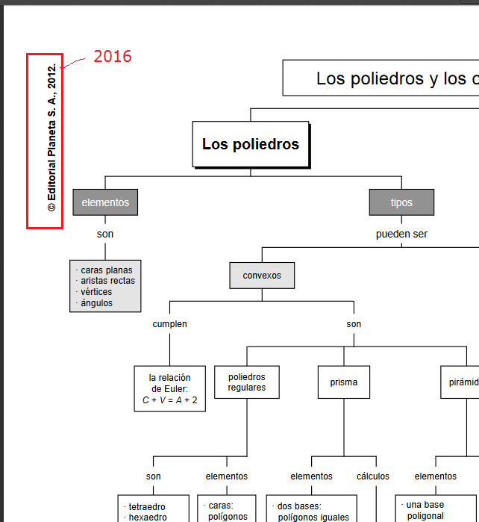

Por favor, ubicar el icono de guion del tema, el nombre de la imagen es: ICONO_MA_08_10_CO

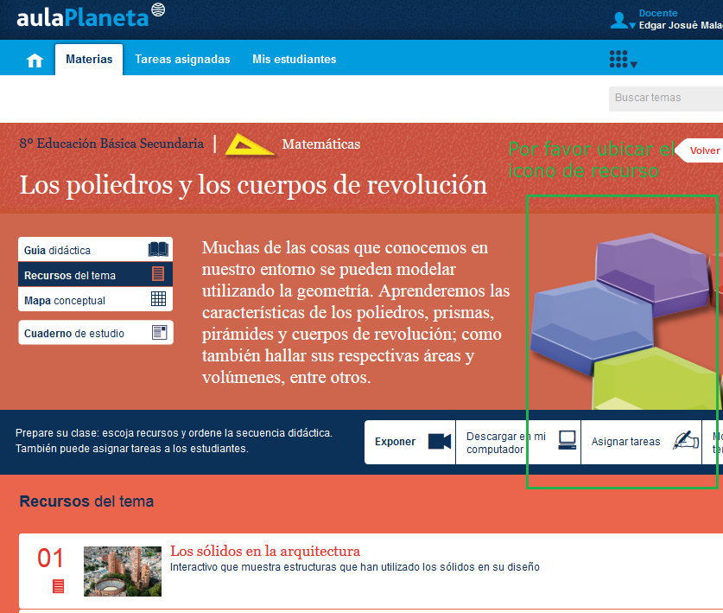

Por favor quitar el párrafo que se indica, y después de la imagen agregar el siguiente párrafo:

Los cuerpos geométricos los podemos clasificar en dos grandes grupos, los poliedros y los cuerpos de revolución. En esta sección se estudiaran los poliedros.

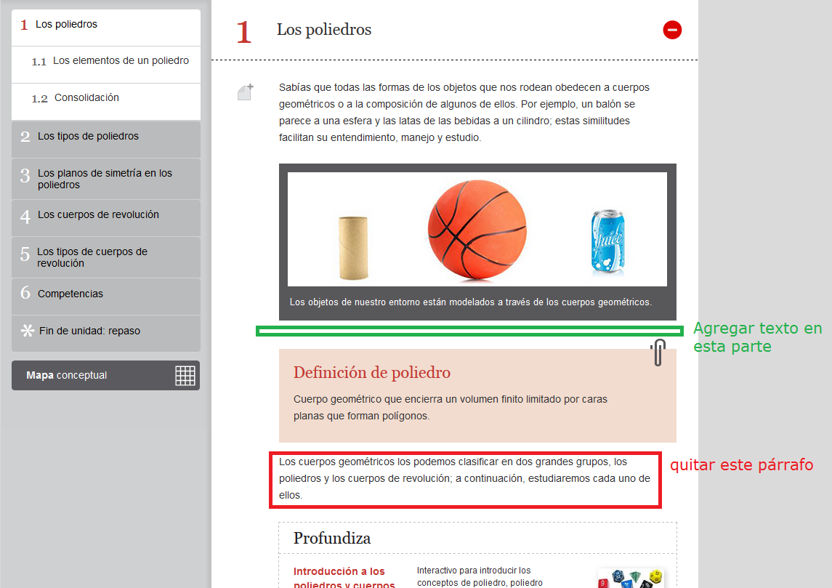

Por favor ocultar el recurso que se indica del cuaderno de estudio, ya realice el cambio en la escaleta y el cuaderno de estudio que están en github.

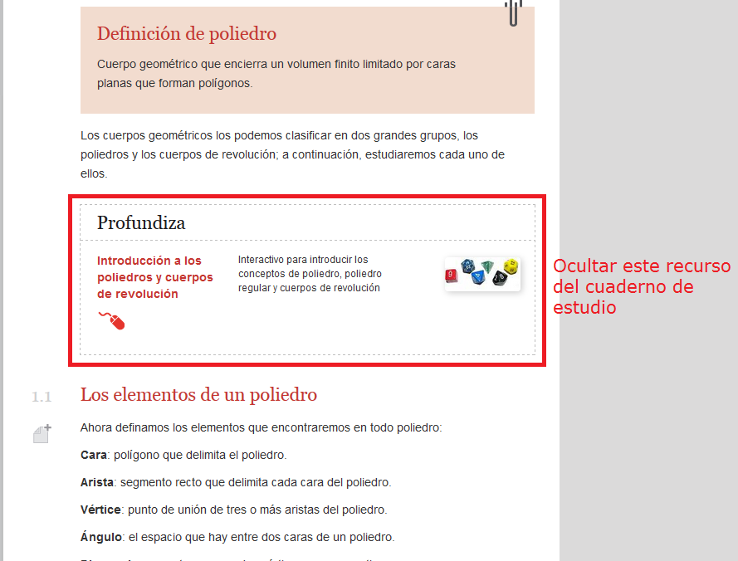

Por favor cambiar el texto que se indica, debe quedar así:

**Caras:** son los polígonos que delimitan o forman el poliedro.

**Aristas:** son los segmentos rectos que delimitan cada cara del poliedro.

**Vértices:** son los puntos de unión de tres o más aristas del poliedro.

**Ángulos diedros:** son el espacio que hay entre dos caras de un poliedro que se intersecan.

**Ángulos poliedros**: son los determinados por las caras que inciden en un mismo vértice.

**Diagonales:** son los segmentos que unen dos vértices no consecutivos.

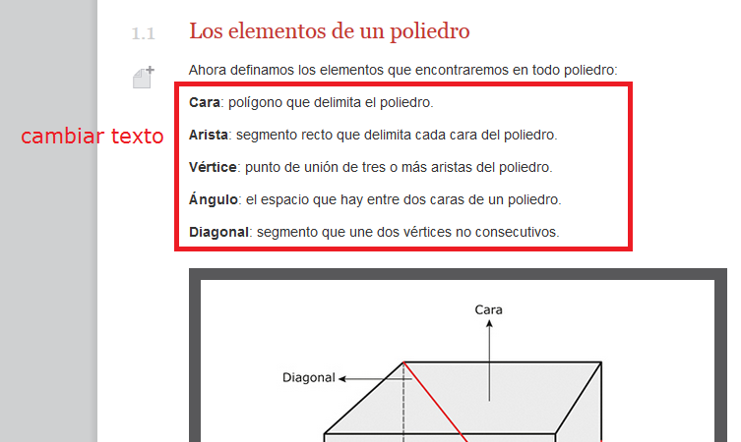

Por favor cambiar el pie de imagen por el siguiente texto:

En la imagen se observan los elementos de un poliedro.

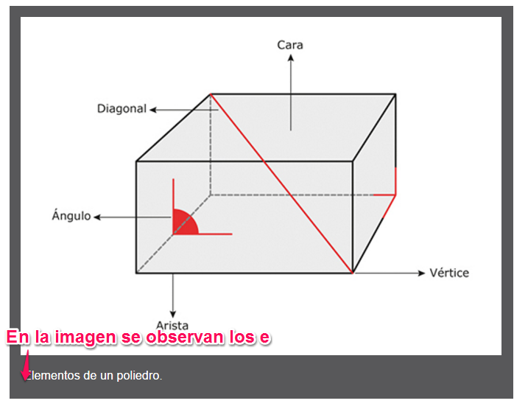

Por favor cambiar las palabras que se indican en la imagen por la palabra: interseca

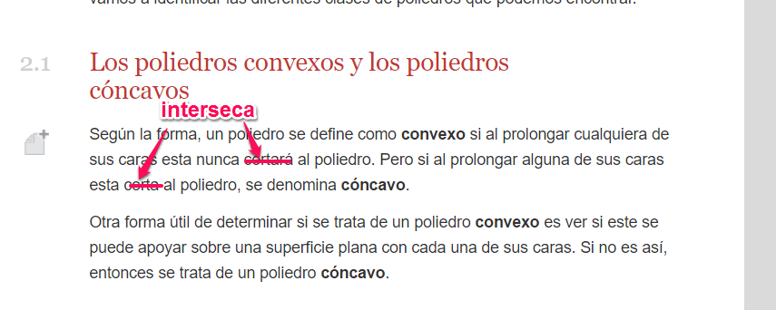

Por favor cambiar el subtítulo que se indica en verde por: Los poliedros regulares y duales

También cambiar el texto que se indica en rojo por:

Los **poliedros regulares** conocidos también como **sólidos platónicos**, son poliedros con las siguientes características:

* Todas sus caras están formadas por polígonos regulares congruentes.
* En cada uno de sus vértices concurre el mismo número de caras formando ángulos de la misma medida.

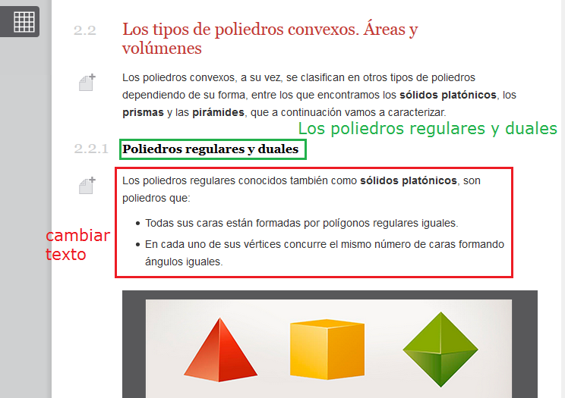

Por favor cambiar el párrafo que se indica por el siguiente:

El área y el volumen se pueden hallar en función de la longitud de la arista. Por ejemplo, en el cubo o hexaedro, como está compuesto por superficies cuadradas; el área de un cuadrado de lado *a* es el producto de sus lados, es decir, *a*2 y según su desarrollo el número de caras es seis, así que puede concluir que su área total es 6*a*2 y su volumen es el producto de sus dimensiones, o sea *a*3.

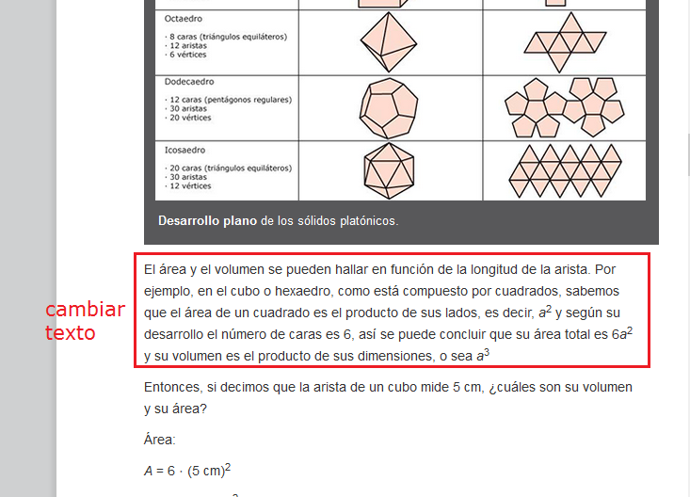

Por favor centrar los textos que se indican.

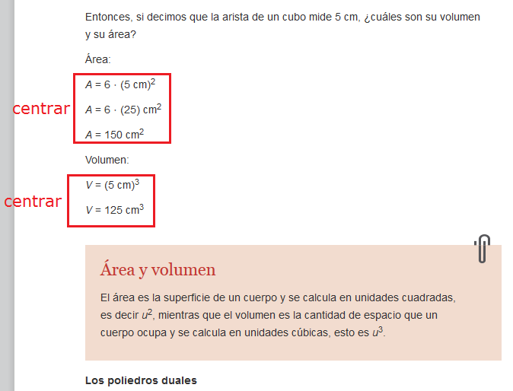

Por favor cambiar la sección que se indica por un recuerda, y el texto debe quedar de la siguiente forma:

|  |  |
| --- | --- |
| **Recuerda** | |
| **Contenido** | El área de un poliedro es la superficie de su desarrollo plano y se calcula en unidades cuadradas, es decir *u*2, mientras que el volumen es la cantidad de espacio que ocupa y se calcula en unidades cúbicas, esto es *u*3. |

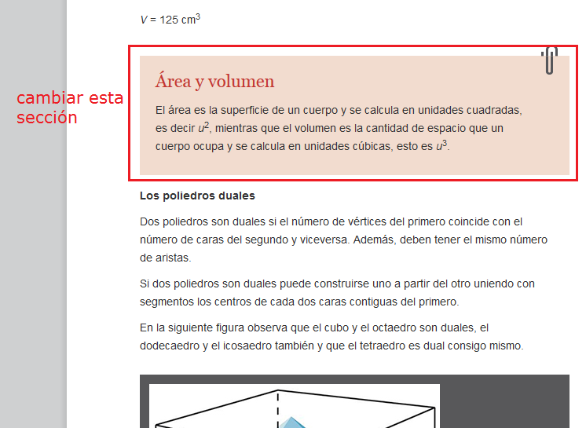

Por favor quitar el texto y la imagen que se indican a continuación:

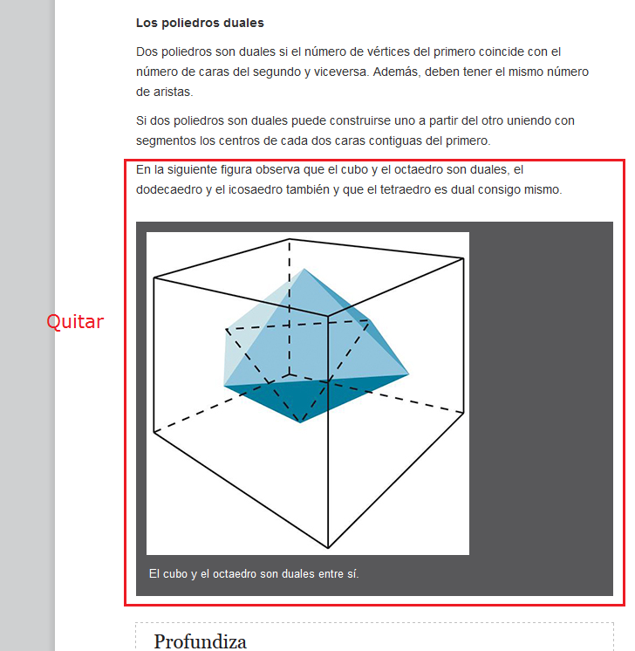

Por favor cambiar el texto que se indica por el siguiente:

Otra forma de caracterizar un prisma es de acuerdo con la perpendicularidad de las caras laterales respecto a las bases, y pueden ser de dos tipos:

* **Prismas rectos:** son aquellos prismas cuyas caras con rectángulos.
* **Prismas oblicuos:** son aquellos prismas cuyas caras son romboides.

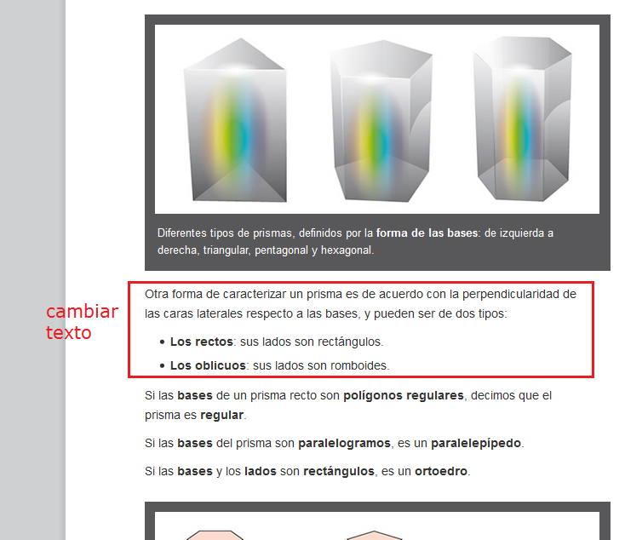

Por favor cambiar las fórmulas que se indican, se deben cambiar por las fórmulas:

FQ_MA_08_10_CO_027

FQ_MA_08_10_CO_028

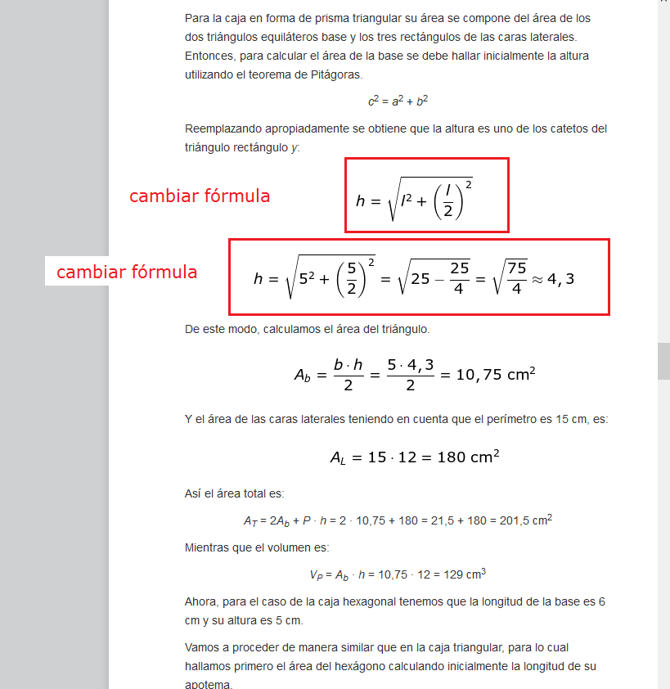

Por favor cambiar el renglón que se indica por el siguiente (centrado):

*Vp* = *Ab ∙ h* = 93,6 ∙ 5 = 468 cm3

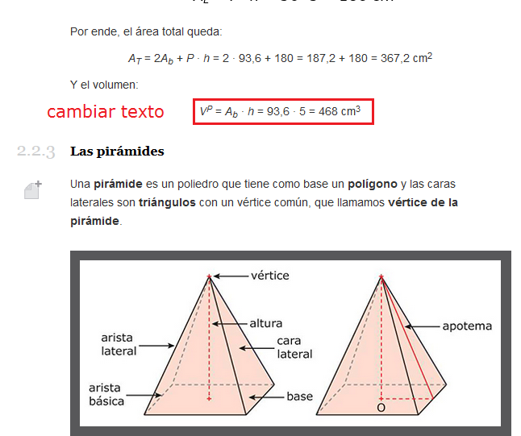

Por favor reemplazar la fórmula que se indica por la fórmula:

FQ_MA_08_10_CO_029

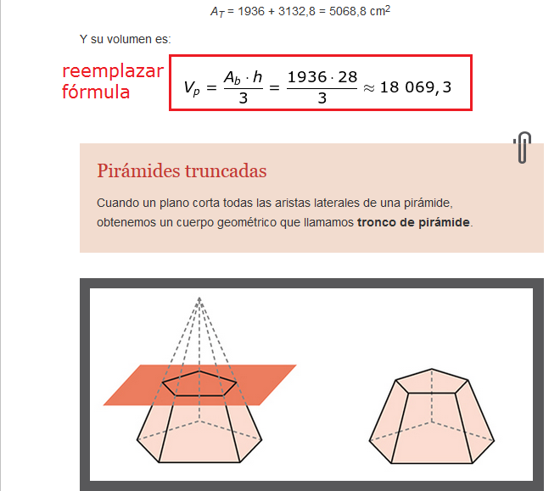

Por favor cambiar el texto del destacado, debe quedar así:

|  |  |
| --- | --- |
| **Destacado** | |
| **Título** | **Las pirámides truncadas** |
| **Contenido** | Cuando un plano interseca todas las aristas laterales de una pirámide, se obtiene un cuerpo geométrico que llamamos **tronco de pirámide**. |

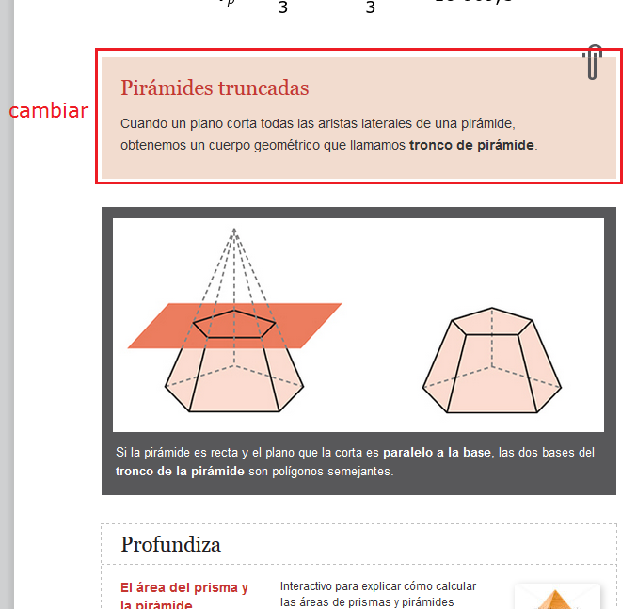

Por favor cambiar el destacado por una sección de recuerda, debe quedar así:

|  |  |
| --- | --- |
| **Recuerda** | |
| **Contenido** | **Truncar un poliedro** consiste en suprimir uno de los vértices mediante la aplicación de un corte plano. |

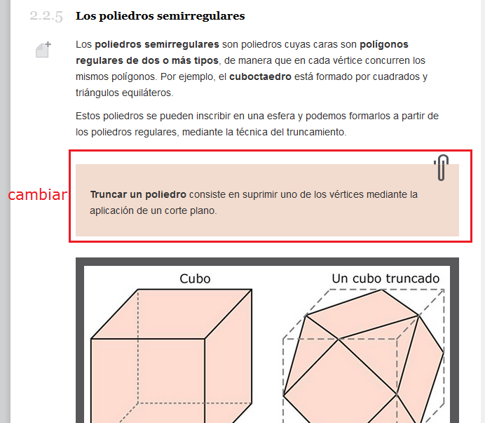

Por favor ocultar el recurso que se indica del cuaderno de estudio, ya realice el cambio en la escaleta y el cuaderno de estudio de github.

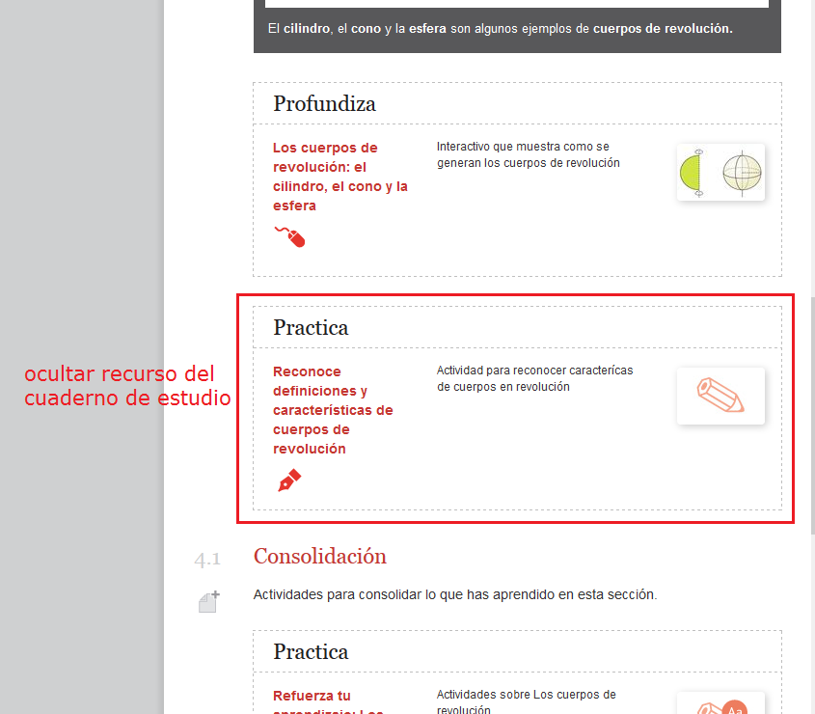

Por favor cambiar el párrafo que se indica en la imagen, el párrafo debe quedar de la siguiente forma:

El cilindro circular recto es aquel sólido geométrico que se forma cuando hacemos rotar el lado de un rectángulo alrededor de su lado paralelo; a este último lo llamamos **eje de rotación** y al otro lado lo denominaremos **generatriz** del cilindro.

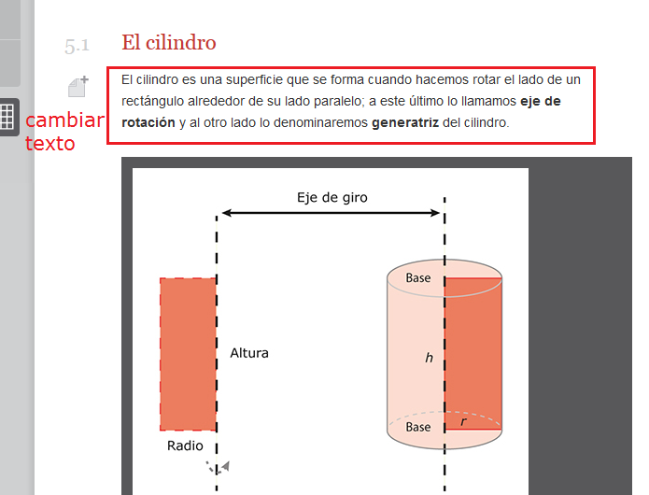

Por favor cambiar el texto que se indica por el siguiente:

* El **eje** es el lado fijo alrededor del que gira el rectángulo.
* Las **bases** son las dos caras circulares, perpendiculares al eje de rotación.
* La **cara lateral** es la cara curva que, desarrollada, se transforma en un rectángulo.
* El **radio del cilindro** es el mismo radio de las bases circulares.
* La **altura** es la distancia entre las dos bases.
* La **generatriz** es el lado opuesto al eje, y es el lado que engendra el cilindro. La generatriz del cilindro es igual a la altura.

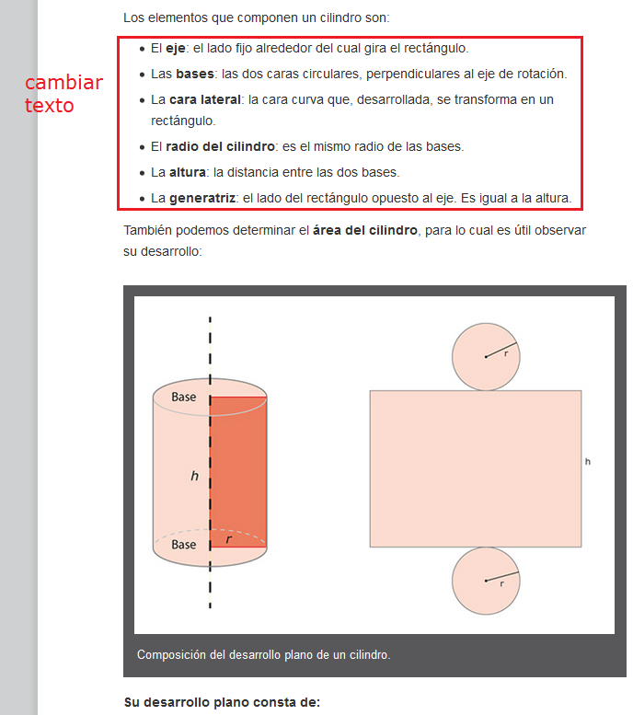

Por favor cambiar el renglón que se indica por el siguiente (centrado):

*A*cilindro = *A*lateral + 2*A*base = 2π*rh* + 2π*r*2

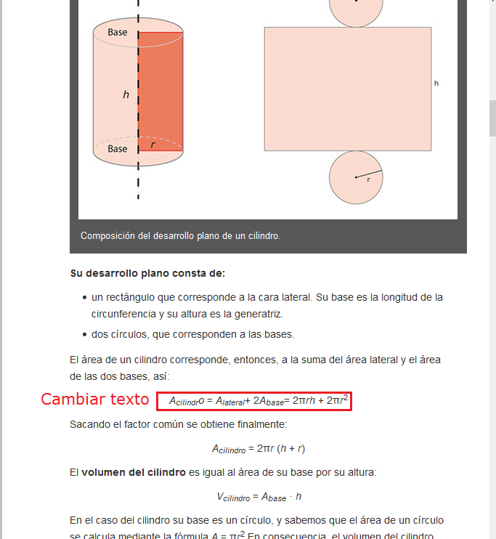

Por favor cambiar la palabra que se indica por: corresponde

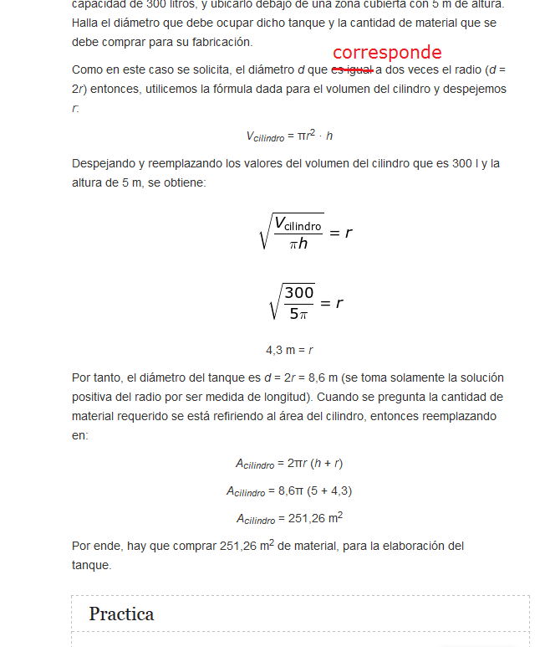

Por favor cambiar la letra l que se indica en la imagen por la palabra: litros

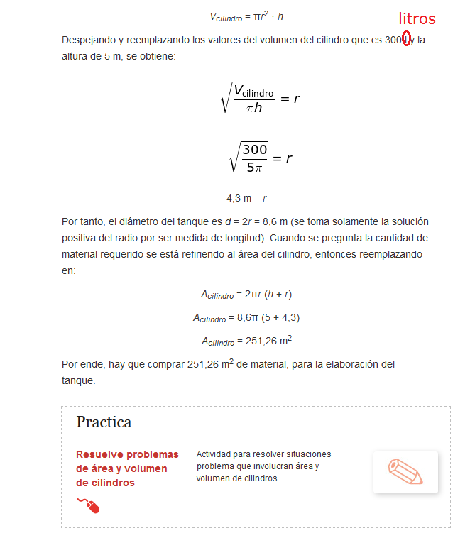

Por favor cambiar el renglón que se indica por el siguiente:

* El **eje**: cateto fijo alrededor del cual gira el triángulo que genera el cono.

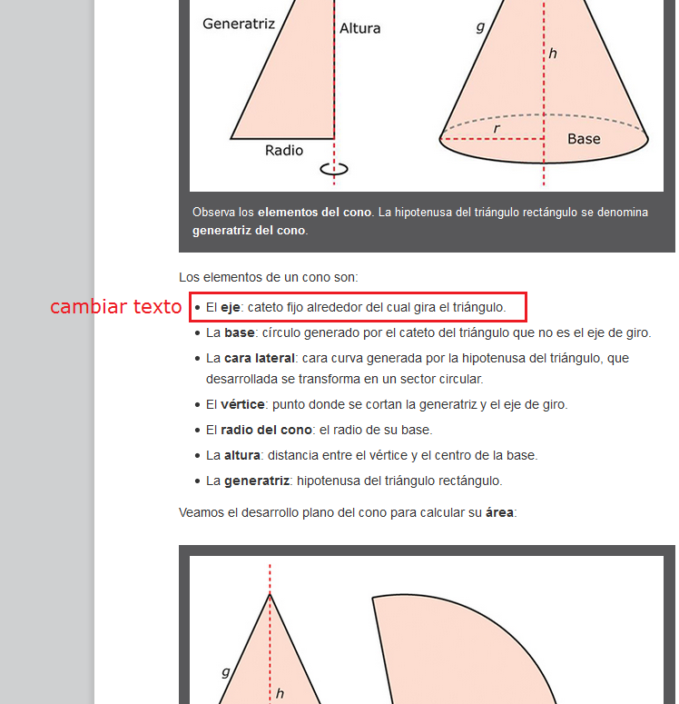

Por favor cambiar el texto que se indica en la imagen por el siguiente:

*A* = π ∙ *R* ∙ *h* = π ∙ 1737,4 ∙ 10 = 54 582,03 km2

Entonces, el área que tiene el letrero es: 54 582,03 km2 y al pagar $ 1000 por cada metro cuadrado, entonces el costo será de $ 54 582 303,76.

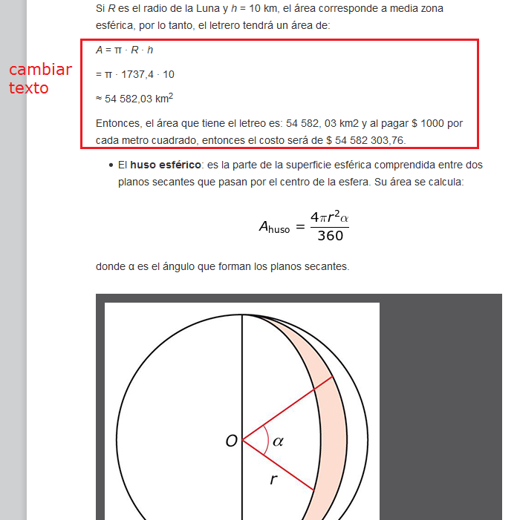

Por favor quitar la imagen y el pie de imagen que se indican.

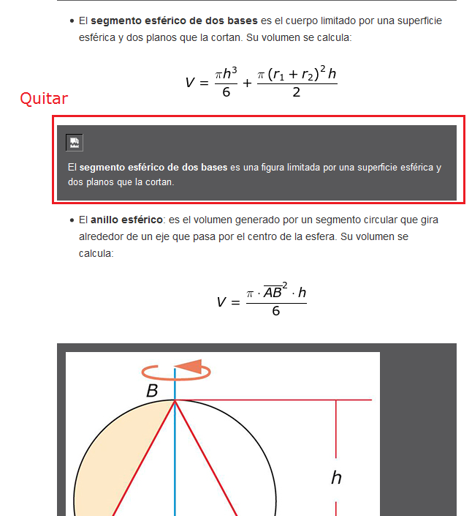

Por favor en la parte que se indica agregar el siguiente texto:

Pon a prueba tus capacidades y aplica lo aprendido con estos recursos.

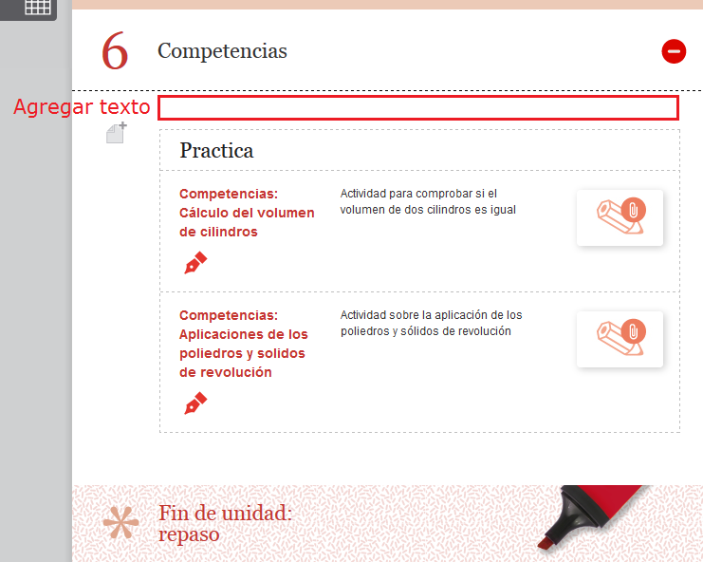

Por favor cambiar la sección de Wbs de referencia por las que se indican en la siguiente tabla.

|  |  |  |
| --- | --- | --- |
| **Webs de referencia** | | |
| **Código** | MA_08_10_REC00 | |
| **Web 01** | Jugando y aprendiendo, volumen de cuerpos geométricos | [*https://luisamariaarias.wordpress.com/matematicas/tema-14-cuerpos-geometricos-volumen/*](https://luisamariaarias.wordpress.com/matematicas/tema-14-cuerpos-geometricos-volumen/) |
| **Web 02** | Taller de Cuerpos Geométricos | *http://gauss.acatlan.unam.mx/mod/resource/view.php?id=602* |
| **Web 03** | Cuerpos de revolución - el cono | *http://www.ceibal.edu.uy/UserFiles/P0001/ODEA/ORIGINAL/110919_conos.elp/index.html* |
| **Web 04** | Resumen y práctica de los cuerpos de revolución- | *http://www.uv.es/lonjedo/esoProblemas/unidad10apoliedrosycuerposderevolucion.pdf* |
| **Web 05** | Creación de formas tridimensionales a partir de formas planas | *http://www.lanubeartistica.es/Volumen/Unidad1/VO1_U1_T3_Contenidos_v05/index.html* |
| **Web 06** | La esfera y sus elementos | *http://www.houspain.com/gttp/doku.php?id=la_esfera_y_sus_elementos* |

